**Самоанализ открытого урока математики**

**в 7-ом «Г» классе**

Учитель: **Ибраева Л.Г.**

Данный урок относится к теме: «Преобразование выражений с помощью формул сокращенного умножения». Урок закрепления и совершенствования умений и навыков. Опирался на закреплении изученного материала, способствовать выработке навыков и умений в решении различных примеров и тестов по ФСУ, закреплении и отработке навыков свободного применения ФСУ при решении уравнений ,преобразовании выражений, создания условии контроля усвоения знаний и умений, приобретённых учащимися по данной теме. Урок рассчитан на учащихся со средней математической подготовкой. Так как реальные возможности учащихся удовлетворительные. Из 27 учеников, 8 ребят являются сильными учащимися. При планировании урока были учтены следующие особенности учащихся: по проведённым психологическим тестам, у большинства класса средняя работоспособность и средний уровень нервной системы. Т. е., ребята более активно работают на протяжении всего урока, а к концу урока работоспособность несколько снижается. Было запланирована групповая работа по карточкам ТАРСИЯ, в группах, чтобы хорошо успевающие учащиеся могли попробовать себя в роли дидера. Чтобы все учащиеся учились доверять другим, могли самостоятельно проанализировать своё решение и исправить ошибки, если таковы имеются. Также была учтена работа в парах, что способствовало товарищескому отношению и сплочению коллектива.   
На уроке решались следующие задачи:   
Образовательные:   
продолжить формирование навыков применения формул сокращенного умножения в нестандартных ситуациях; знать и применять формулы сокращенного умножения

формировать умения преобразовывать выражения и решать уравнения;   
развивать логическое мышление

раскладывать алгебраические выражения на множители с помощью формул сокращенного умножения

используют формулы сокращенного умножения для рационального счета  
Воспитательные:   
отработать навыки решения числовых неравенств, применяя алгоритм;   
создание условий для формирования коммуникативных навыков.   
Развивающие:   
совершенствование умственной деятельности: анализ, синтез, классификация;   
развитие способности самостоятельно решать учебные задачи, развитие любознательности учащихся, познавательного интереса к предмету;

Урок закрепления выбран потому, чтобы выявить пробелы в знаниях и ликвидировав их на последующих уроках, перейти к следующему разделу изучения. Все этапы и цели урока проговаривались и были взаимосвязаны между собой. Постепенно переходили от одного этапа к другому с предварительной подготовкой.   
Для лучшего усвоения данного материала выбраны различные методы и формы работы: работа в парах, индивидуальная работа, фронтальная работа с классом, устная работа, задание на внимание – найди соответствие.,современная программа Тарсия - оффлайн программа для создания пазлов  
На уроке использовались следующие средства обучения : тексты заданий, примеров, карточки для индивидуальных заданий, карточки с дифференцированной домашней работой, листы учета знаний, доводящие карточки,устный тест с цветными вариантами ответов на руках в виде синих геометрических фигур. Таким образом, каждый ребёнок мог проверить свои знания на том или ином этапе, проанализировать свои умения. А для меня вывод: над чем поработать с отдельными учащимися, которые испытывали затруднения в тех или иных заданиях, с кем провести индивидуальную работу по тому или иному материалу, а где, провести коллективную работу с последующим объяснением сильных учеников слабым.   
Психологическая атмосфера поддерживалась тёплым обращением со стороны учителя к детям, их подбадривании, понимая при этом, как им тяжело сформулировать свой ответ на тот или иной поставленный вопрос, их волнение в присутствии гостей и переживания на ту или иную неудачу. «Ведь, никто из учеников не желает быть худшим или непонятым». К каждому ученику осуществлялся индивидуальный подход, учитывая характер и индивидуальность учащегося. Работе помогали проведённые ранее тесты и анкетирования. Всё это и учитывается при планировании уроков. Как, когда и в какой форме их проводить, помогают определить сами дети. Я наблюдаю за ними, и вижу, когда они устают от обычных традиционных уроков.На данном уроке дети были очень активны,опросом были охвачен почти весь класс  
Задачи развития решались следующим образом: ученики сами обыгрывали ту или иную ситуацию, поправляли своих сотоварищей по классу, анализируя то или иное решение, сверяя своё решение с товарищем на слайде, развивалось внимание, умение сравнивать: почему так или иначе; находили и поправляли ответы одноклассников. Я, в свою очередь, старалась грамотно направлять ответы учеников. Тем самым, развивая их речь.   
Все поставленные цели и задачи достигнуты и выполнены.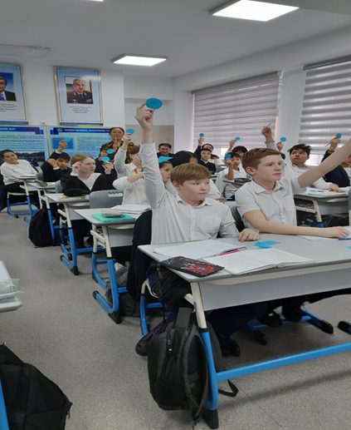

Все оценки за урок были прокомментированы.В рефлексии урока дети рассказали,какие этапы урока им особенно понравились